设备位置追踪的准备知识与Ping检测

【操作步骤】

1. 常见的位置追踪方法讲解
2. 创建known_devices.yaml文件
3. 设置windows防火墙，使其能被ping通
4. 设置ping组件
5. 编辑known_devices.yaml文件
6. 通过windows防火墙规则演示设备在线与离线
7. 删除设备

【参考】

* 常见的位置追踪方法

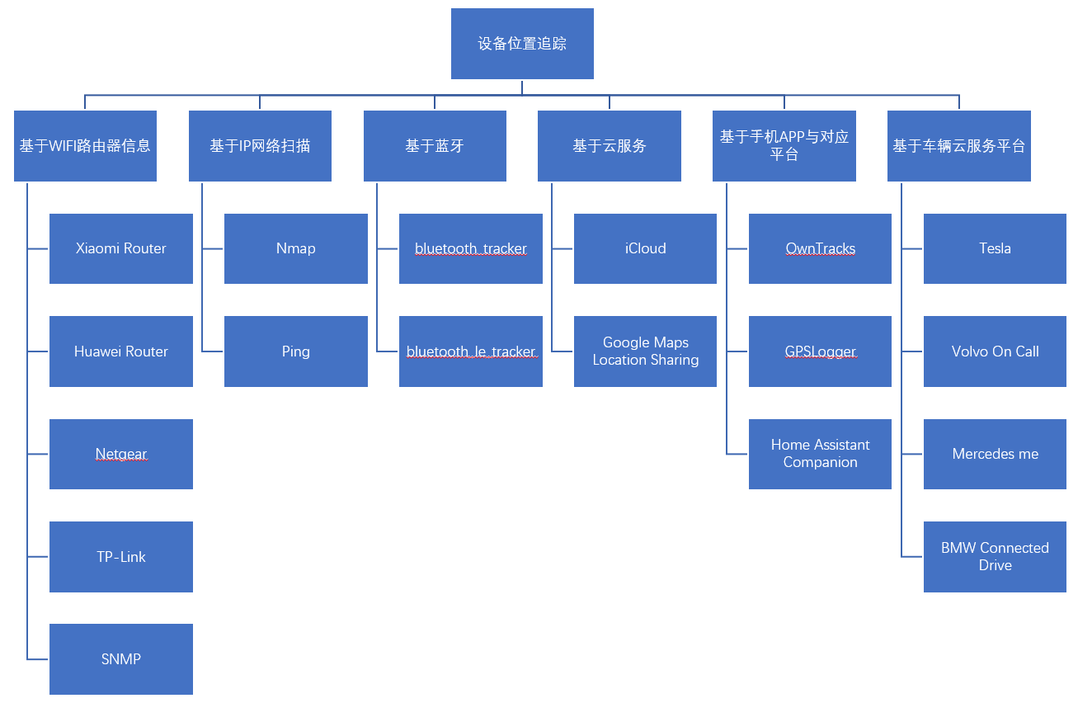

nmap网络扫描、黑客、小米WIFI路由器

【操作步骤】

1. 在树莓派上安装nmap网络扫描器
2. 运行nmap
3. 在ha中配置device_tracker.nmap_tracker组件
4. 在ha中配置device_tracker.xiaomi组件
5. 修改设备显示图标

【参考】

* 树莓派上安装nmap

sudo apt-get install net-tools nmap

* nmap官网

<https://nmap.org/>

* MaterialDesignIcons官网

<http://materialdesignicons.com/>

蓝牙音箱与蓝牙设备扫描

【操作步骤】

1. 配对蓝牙音箱，选择缺省媒体播放设备，查看.asoundrc
2. 重启HA，演示蓝牙音箱播音
3. 安装蓝牙扫描必须软件
4. 配置蓝牙扫描组件

【参考】

* 树莓派上安装蓝牙扫描必须软件

sudo apt-get install bluetooth libbluetooth-dev

* 修改蓝牙扫描必须的权限

sudo setcap 'cap_net_raw,cap_net_admin+eip' `which hcitool`

sudo setcap 'cap_net_raw,cap_net_admin+eip' `readlink -f \`which python3\``

使用iCloud随时定位苹果手机

【操作步骤】

1. 安装必要的软件包
2. 配置iCloud
3. iCloud账户开启双重认证下的初始化
4. 查看设备位置信息
5. 修改展现图标为gravatar

【参考】

* 基础软件安装

sudo apt-get install libavahi-compat-libdnssd-dev

sudo pip3 install pycryptodome（安装大概需要5分钟）

* gravatar网址

<https://en.gravatar.com/>

* device_tracker组件与平台

<https://www.home-assistant.io/components/device_tracker>